題目名稱 | 筆芯電阻
情境範疇
題幹 | 電流流過導體時所受到的阻礙稱為電阻，在提供相同的電壓時，電阻大的導體，流過的電流就比較小。常見的導體都是金屬，石墨雖不是金屬，但也會導電。  自動鉛筆筆芯的主要成分為石墨和黏土，黏土添加比例不同，可以得到不同種類的筆芯(圖一)。  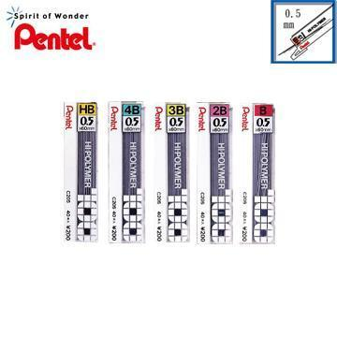
  圖(一)不同種類的筆芯
  小慧想知道市面上各種筆芯的電阻有何不同而開始了一系列的實驗。
  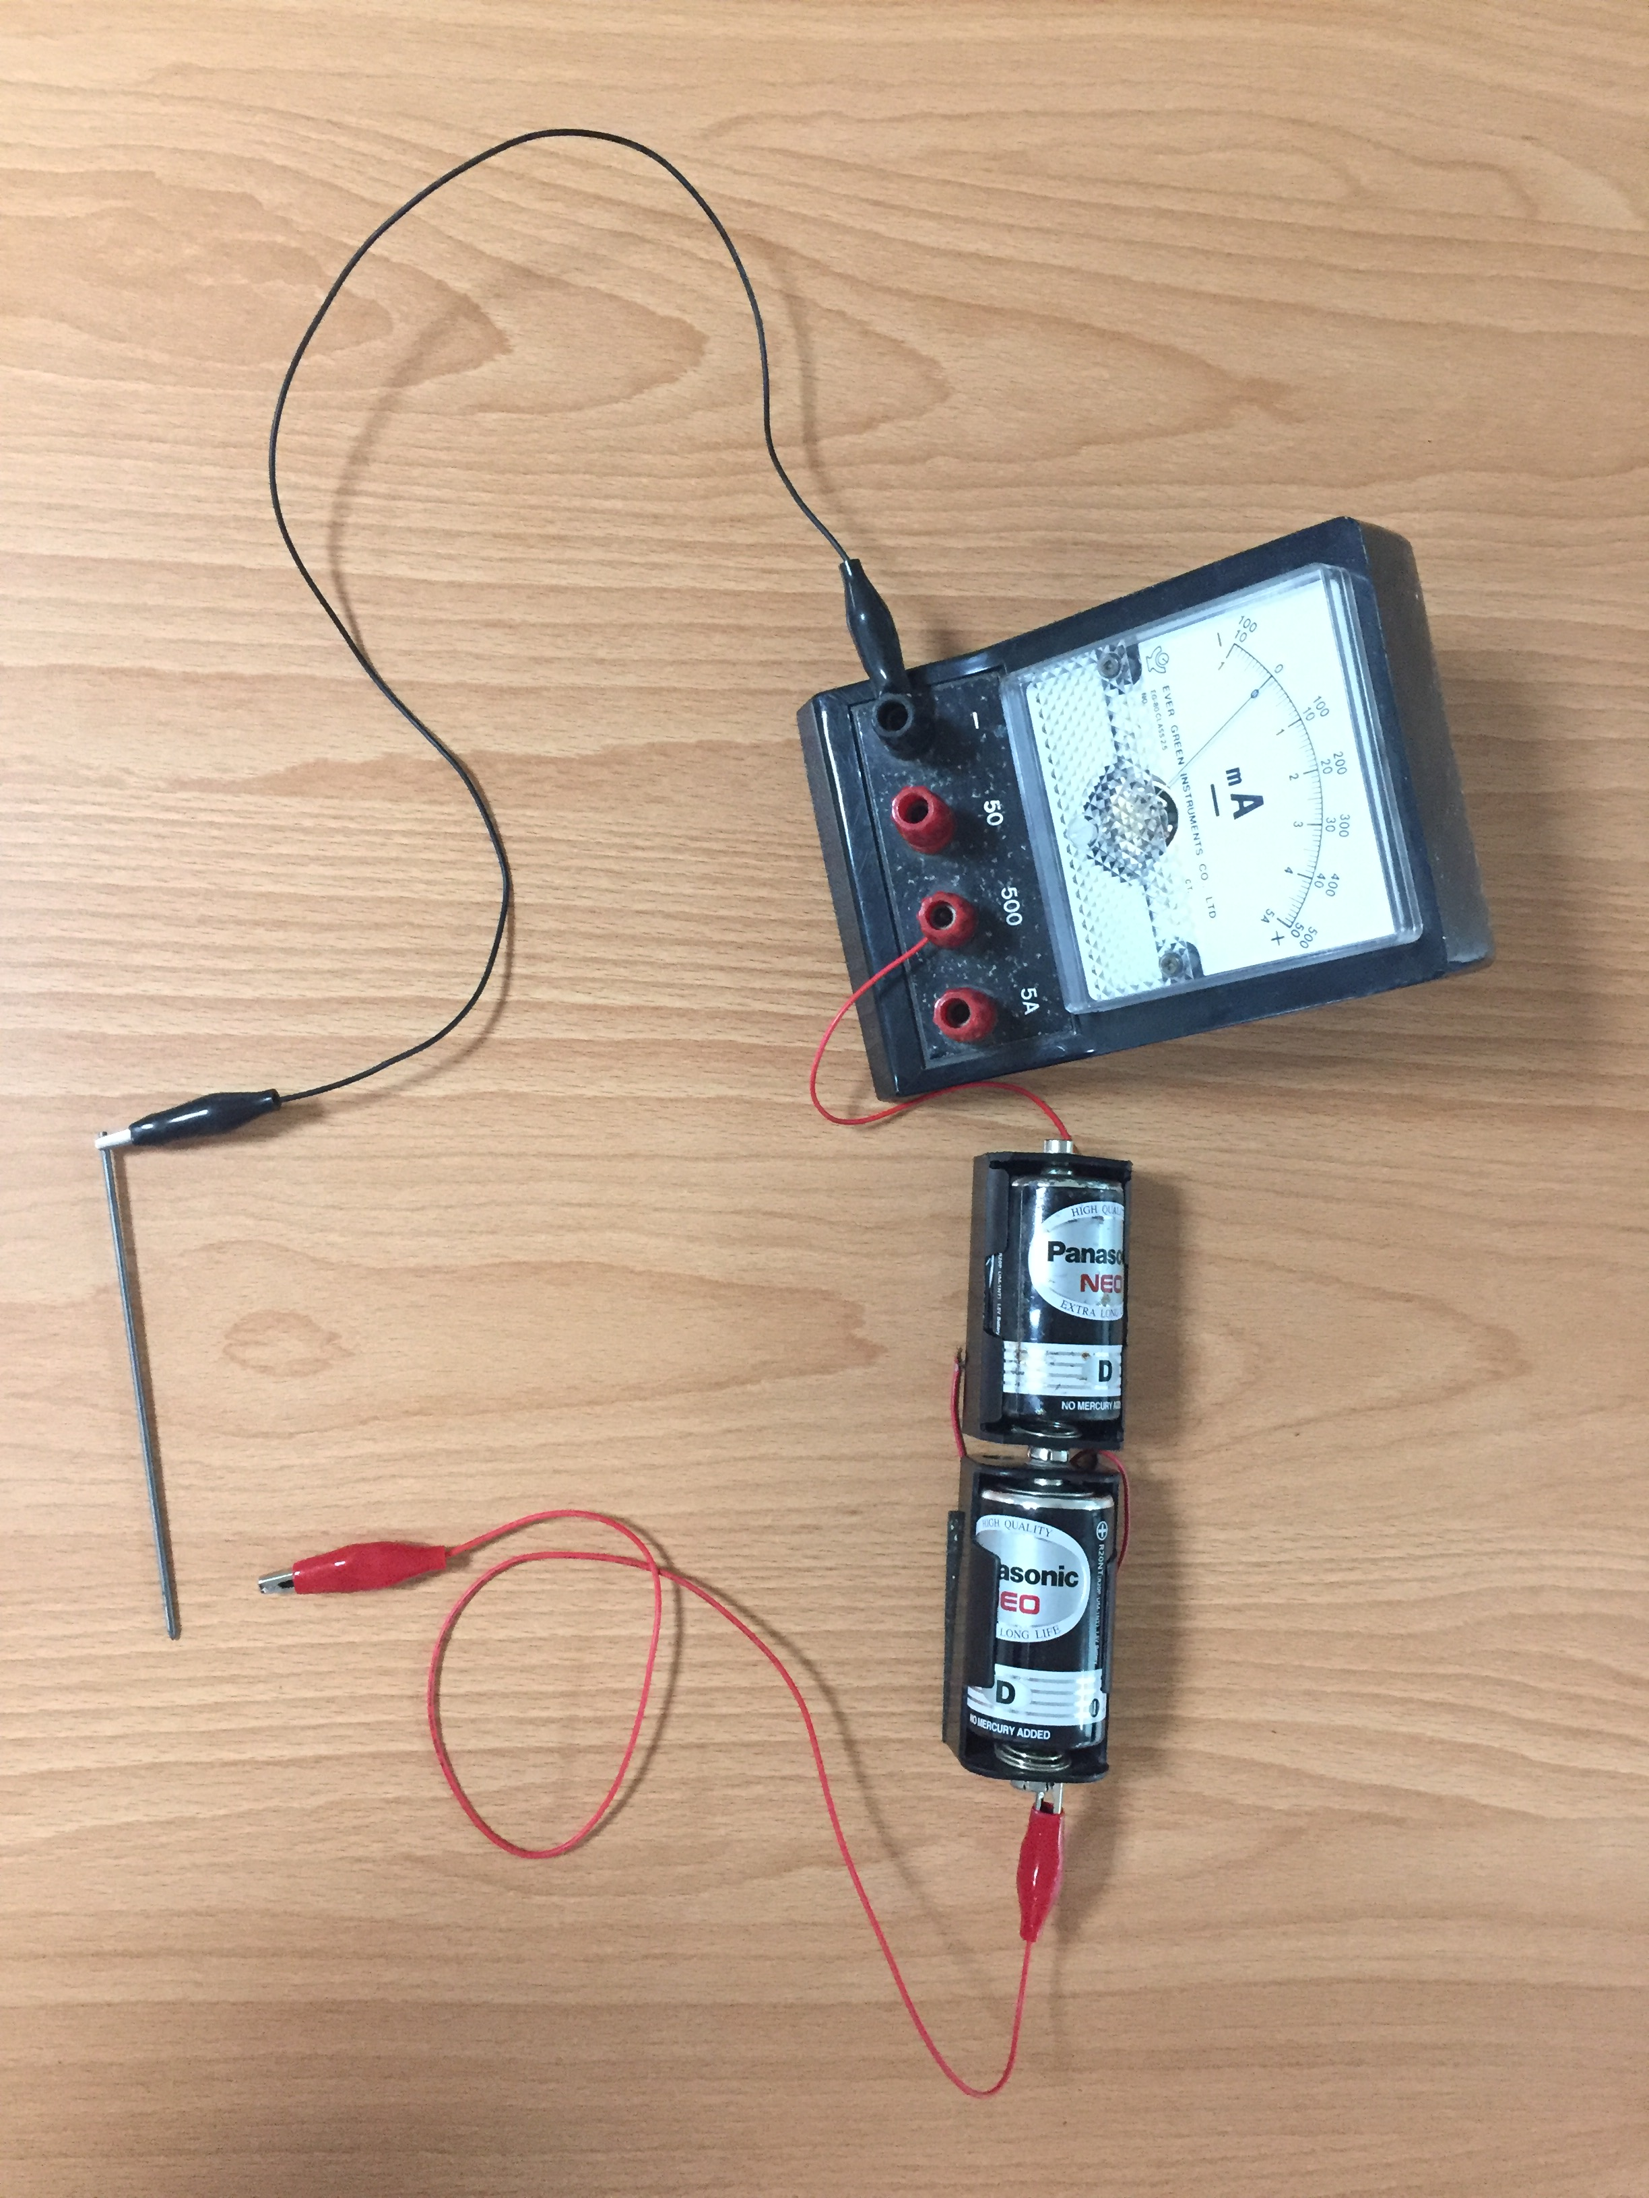
取材說明 | 九年級電學單元探究活動。

問題一 | 小慧收集了數種不同筆芯，將筆芯的差異整理成下表，他發現筆芯除了種類不同外，粗細、長短也有差異。  小慧想知道筆芯的種類、粗細、長短這些因素，是否會影響筆芯的電阻大小。如果要找出筆芯的粗細是否會影響其電阻的大小，他應該選擇哪三組筆芯做實驗？(請用組別回答問題)
  組別 | A | B | C | D | E | F
  筆芯 | 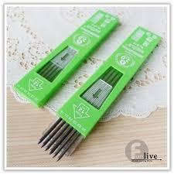 | 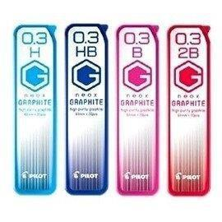 | 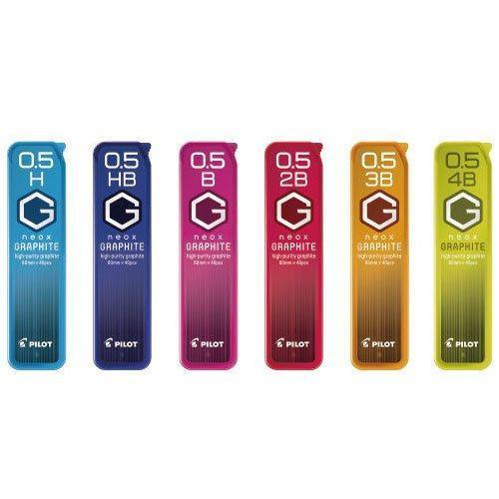 |  |  | 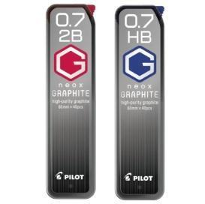
  種類 | 2B | 2B | 2B | HB | 4B | 2B
  粗細 | 2mm | 0.3mm | 0.5mm | 0.5mm | 0.5mm | 0.7mm
  長度 | 12cm | 7cm | 7cm | 7cm | 7cm | 7cm
答案（評分準則） | 編碼1：  (1)能夠寫出BCF三項。  (2)能夠寫出ABCF中任三項。(但A要說明只使用7cm夾住或折斷均可控制長度，也可以成為實驗的素材)  範例：  - BCF  - 她應該選擇B、C、F組，因為三者唯一的差別只有粗細大小，符合題意。  編碼0：未能完整寫出ABCF中任三項  編碼0x:沒作答
核心素養 | 自-J-A3具備從日常生活經驗中找出問題，並能根據問題特性、資源等因素，善用生活週遭的物品、器材儀器、科技設備及資源，規劃自然科學探究活動。
評量架構 | 科學地解釋現象P  設計或評估科學探究E-E3-D1  科學地詮釋資料或數據I
學習內容 | Kc-Ⅳ-7電池連結導體形成通路時，多數導體通過的電流與其兩端電位差成正比，其比值即為電阻。
學習表現 | 思考智能：■想像創造、□推理論證、□批判思辨、□建立模型 ( ti-Ⅳ-1想像當使用的觀察方法或實驗方法改變時，其結果可能產生的差異)  問題解決：□觀察與定題、■計劃與執行、□分析與發現、□討論與傳達( pe-Ⅳ-1能辨明多個自變項、應變項並計劃適當次數的測試、預測活動的可能結果)  科學態度與本質：□養成科學探究的興趣、■養成應用科學思考與探究的習慣(ah -Ⅳ-2應用所學到的科學知識與科學探究方法，幫助自己做出最佳的決定)、□認識科學本質
試題概念與分析

問題二 | 為了瞭解筆芯粗細是否會影響其電阻的大小，小慧選擇B、C、F三種筆芯進行實驗。  他將筆芯接上3V的電池並選用安培計測量通過筆芯的電流，所測得電流大小如表(二)：  表(二) 筆芯粗細與電流關係表  由實驗數據可以得知B、C、F三種筆芯的電阻大小為何?  (A) B＞C＞F  (B) F＞C＞B  (C) B＞F＞C  (D) C＞F＞B
  組別 | B | C | F
  種類 | 2B | 2B | 2B
  粗細 | 0.3mm | 0.5mm | 0.7mm
  長度 | 7cm | 7cm | 7cm
  筆芯
  電流 | 0.38A | 0.51A | 0.62A
答案（評分準則） | 編碼1：(A)
核心素養 | 自-J-A1能應用科學知識、方法與態度於日常生活當中。
評量架構 | 科學地解釋現象P-P1-A2  設計或評估科學探究E  科學地詮釋資料或數據I
學習內容 | Kc-Ⅳ-7電池連結導體形成通路時，多數導體通過的電流與其兩端電位差成正比，其比值即為電阻。
學習表現 | 思考智能：□想像創造、■推理論證、□批判思辨、□建立模型  能將知識連結到觀察的現象或數據，推論出其中的關係。  問題解決：□觀察與定題、□計劃與執行、■分析與發現能運用  思考智能從（所得的）資訊或數據形成解釋，並能解決問題、□討論與傳達  科學態度與本質：■養成科學探究的興趣動手實作解決問題、□養成應用科學思考與探究的習慣□認識科學本質
試題概念與分析

問題三 | 小蕙探討「在相同電壓(3V)下，相同長度筆芯的粗細與其電阻大小的關係。」得到結果如表(二)。  表(二) 筆芯粗細與電流關係表  由表(二)得到三組筆芯的電阻大小依序是B＞C＞F 。根據這個結果，小蕙可以得到什麼結論？
  組別 | B | C | F
  種類 | 2B | 2B | 2B
  粗細 | 0.3mm | 0.5mm | 0.7mm
  長度 | 7cm | 7cm | 7cm
  筆芯
  電流 | 0.38A | 0.51A | 0.62A
答案（評分準則） | 編碼1A：寫出操縱變因(粗細)與應變變因(電阻大小)的關係，明確寫出筆芯愈粗(細)，電阻愈小(大)。  範例：  - 相同長度相同的種類，粗度越細電阻越大  - 越細的電阻越大  - 愈粗，電阻愈小  - 0.3mm電阻最大(最低標準，隱含比較)  編碼1B：寫出操縱變因(粗細)與應變變因(電阻大小)的關係，僅指出兩者有關係。  範例：  - 粗細程度關西著電阻大小的差異  - 粗細會影響電阻大小  - 筆芯粗細影響電阻大小  編碼0：未能寫出操縱變因與應變變因的關係或敘述不完整。  範例：  - 粗細不同，電流就不一樣(寫電流不給分且沒有推論)  - 電阻大小依序是B＞C＞F  - 0.3mm電阻大(僅說出一組數據，未比較)  編碼0x：空白未作答
核心素養 | 自-J-B1能分析歸納、製作圖表、使用資訊及數學運算等方法，整理自然科學資訊或數據，並利用口語、影像、文字與圖案、繪圖或實物、科學名詞、數學公式、模型等，表達探究之過程、發現與成果、價值和限制等。
評量架構 | 科學地解釋現象P  設計或評估科學探究E  科學地詮釋資料或數據I-I2-A3
學習內容 | Kc-Ⅳ-7電池連結導體形成通路時，多數導體通過的電流與其兩端電位差成正比，其比值即為電阻。
學習表現 | 思考智能：□想像創造、■推理論證能將知識連結到觀察的現象或數據，推論出其中的關係。  、□批判思辨。、□建立模型  問題解決：□觀察與定題、□計劃與執行、■分析與發現能運用  思考智能從（所得的）資訊或數據形成解釋，並獲知因果關係、□討論與傳達  科學態度與本質：■養成科學探究的興趣透過所學知識和科學探究，解釋現象發生原因建立自信心、□養成應用科學思考與探究的習慣、□認識科學本質
試題概念與分析

問題四 | 小慧已經知道相同長度的筆芯越粗，其電阻越小。他想繼續研究筆芯長度對其電阻的影響。  小慧計畫測量6公分、9公分和12公分三種長度筆芯的電流大小，找出筆芯長度對其電阻大小的影響。  若只有一支長度12公分的筆芯，小慧要如何完成三種長度的實驗？  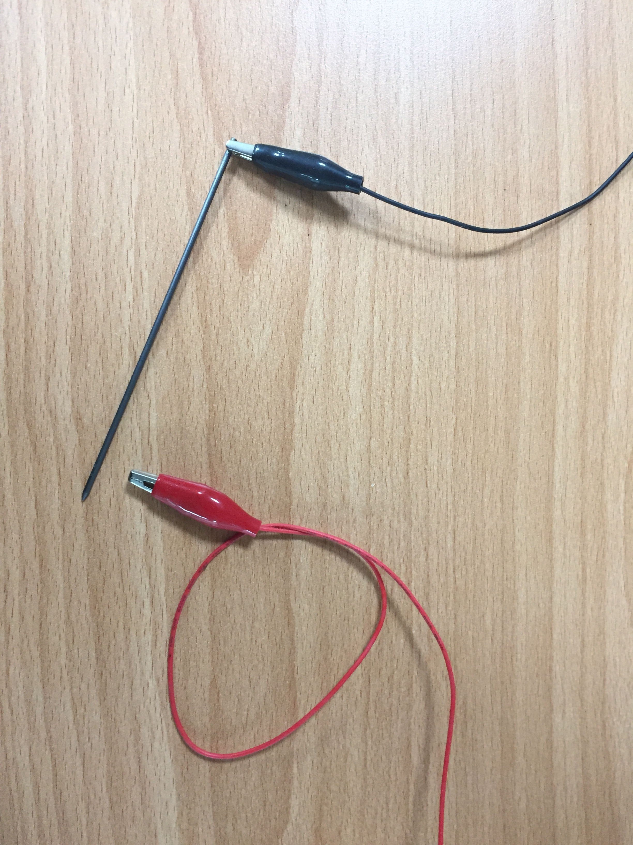
答案（評分準則） | 編碼1：能找出三種長度的筆芯做實驗  - 先做12cm實驗再剪掉3cm變成9cm，最後再剪掉3cm變成6cm  - 將鱷魚夾夾在不同位置  範例：  - 將紅線端分別位於6公分、9公分、12公分處  - 夾子的間距在6公分，9公分，12公分  - 先測量12在折3公分量完9在折3公分在量6  - 將測量的線放在筆芯上不同的位置  - 做完一組就減短筆芯(最低標準)  編碼0：無法找出三種長度的筆芯做實驗  - 裁減  - 折斷 折斷 在折斷(未說出折斷成幾公分)  - 將測量的線放在筆芯上(敘述不完整)  編碼0x：空白未作答
核心素養 | 自-J-A3具備從日常生活經驗中找出問題，並能根據問題特性、資源等因素，善用生活週遭的物品、器材儀器、科技設備及資源，規劃自然科學探究活動。
評量架構 | 科學地解釋現象P  設計或評估科學探究E-E3-D2  科學地詮釋資料或數據I
學習內容 | Kc-Ⅳ-7電池連結導體形成通路時，多數導體通過的電流與其兩端電位差成正比，其比值即為電阻。
學習表現 | 思考智能：■想像創造、□推理論證、□批判思辨、□建立模型  問題解決：□觀察與定題、■計劃與執行能根據資源的有限性規畫和一的探究活動、□分析與發現、□討論與傳達  科學態度與本質：■養成科學探究的興趣動手實作解決問題獲得成就感、□養成應用科學思考與探究的習慣、□認識科學本質
試題概念與分析

問題五 | 小慧找出粗細、長短相同的C、D、E三組筆芯，測量其電流大小，發現筆芯的種類也會影響其電阻大小，如表(三)所示。他推測是筆芯中黏土含量不同所造成。  表(三) 筆芯種類與電流關係表  已知石墨是一種導電性佳的材料而黏土不會導電，由實驗結果可以推論哪一組筆芯所含黏土的比例最高？  (A) 筆芯 C  (B) 筆芯 D  (C) 筆芯 E
  組別 | C | D | E
  筆芯
  種類 | 2B | HB | 4B
  粗細 | 0.5mm | 0.5mm | 0.5mm
  長度 | 7cm | 7cm | 7cm
  電流 | 0.51A | 0.49A | 0.52A
答案（評分準則） | 編碼1：(B)  編碼0：  編碼9：沒作答。
核心素養 | 自-J-B1能分析歸納、製作圖表、使用資訊及數學運算等方法，整理自然科學資訊或數據，並利用口語、影像、文字與圖案、繪圖或實物、科學名詞、數學公式、模型等，表達探究之過程、發現與成果、價值和限制等。
評量架構 | 科學地解釋現象P  設計或評估科學探究E  科學地詮釋資料或數據I-I2-A2
學習內容 | Kc-Ⅳ-7電池連結導體形成通路時，多數導體通過的電流與其兩端電位差成正比，其比值即為電阻。
學習表現 | 思考智能：□想像創造、■推理論證、□批判思辨、□建立模型  能將知識連結到觀察的現象或數據，推論出其中的關係。  問題解決：□觀察與定題、□計劃與執行、■分析與發現能運用  思考智能從（所得的）資訊或數據形成解釋，並能解決問題、□討論與傳達  科學態度與本質：■養成科學探究的興趣動手實作解決問題、□養成應用科學思考與探究的習慣、□認識科學本質
試題概念與分析

